HP ProOne/440 G9/23,8"/FHD/i5-12500T/8GB/512GB SSD/UHD 770/W11P/Black/3R 15.585,- bez DPH / ks

+

Office 2021 2.950,- bez DPH / ks

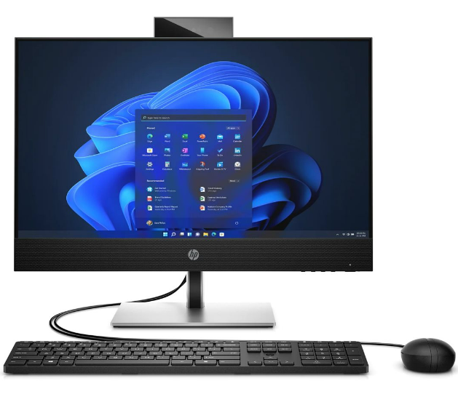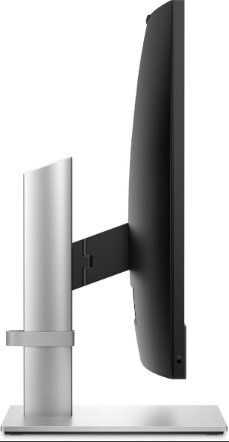

Operační systém: Windows 11 Pro
Procesor: Intel® Core™ i5-12500T (max. 4,4GHz s technologií Intel® Turbo Boost, 18MB mezipaměti L3, 6 jader, 12 vláken)
Paměť: 8GB paměť DDR4-3200 RAM (1x 8GB)
Počet slotů (celkem/volných): 2 sloty SODIMM (2/1)
Pevný disk: SSD 512GB PCIe® NVMe™
Pozice pro interní jednotku: 1x 6,4cm (2,5")
Optická mechanika: Ne
Displej: 60,5cm (23,8") displej IPS s rozlišením FHD (1920x1080), antireflexní úpravou, 250 nity a 72% NTSC
Grafická karta: integrována grafika Intel® UHD 770
Audio: kodek Realtek ALC3252
Klávesnice: kabelová HP 125
Myš: kabelová HP
Webkamera: 5Mpx výsuvná kamera FHD s dvěma integrovanými digitálními mikrofony
Síť: Intel® I219LM, GbE
Bezdrátová komunikace
WLAN: Realtek 802.11a/b/g/n/ac (2x2) Wi-Fi®
Bluetooth®: 5
Správa zabezpečení: integrovaný bezpečnostní čip TPM 2.0
Čtečka paměťových karet: Ano
Napájení: 120W externí napájecí adaptér, až 88% účinnost, aktivní korekce PFC
Boční porty:
- 1x SuperSpeed USB Type-C® s přenosovou rychlostí signálu 10Gb/s
- 1x SuperSpeed USB Type-A s přenosovou rychlostí signálu 10Gb/s (nabíjecí)
- 1x kombinovaný konektor pro sluchátka/mikrofon
- 1x čtečka karet SD 3.0
Zadní porty:
- 1x RJ-45
- 1x HDMI 1.4
- 2x SuperSpeed USB Type-A s přenosovou rychlostí signálu 5Gb/s (nabíjecí)
- 2x SuperSpeed USB Type-A s přenosovou rychlostí signálu 10Gb/s (nabíjecí)
- 1x DisplayPort™ 1.4a
- 1x napájecí konektor
Rozšiřující sloty:
- 1x M.2 2230
- 1x M.2 2280
Barva: černá
Rozměry: 53,93x37,94x22,5cm
Hmotnost: 7,77kg
TCO Certified: Ano
Záruka: 3 roky

Toul
TOMÁŠ
IT technik
M +420 777 891 644  T +420 516 426 797  tomas.toul@gatema.cz  Vzdálená podpora | Gatema IT a.s.  Průmyslová 2503/2  CZ 680 01 Boskovice | 

